地理常识
Day8：内力作用和外力作用

【学习重点】地震以及侵蚀作用形成的地貌
【建议用时】45分钟以内
【重要考点导图梳理】
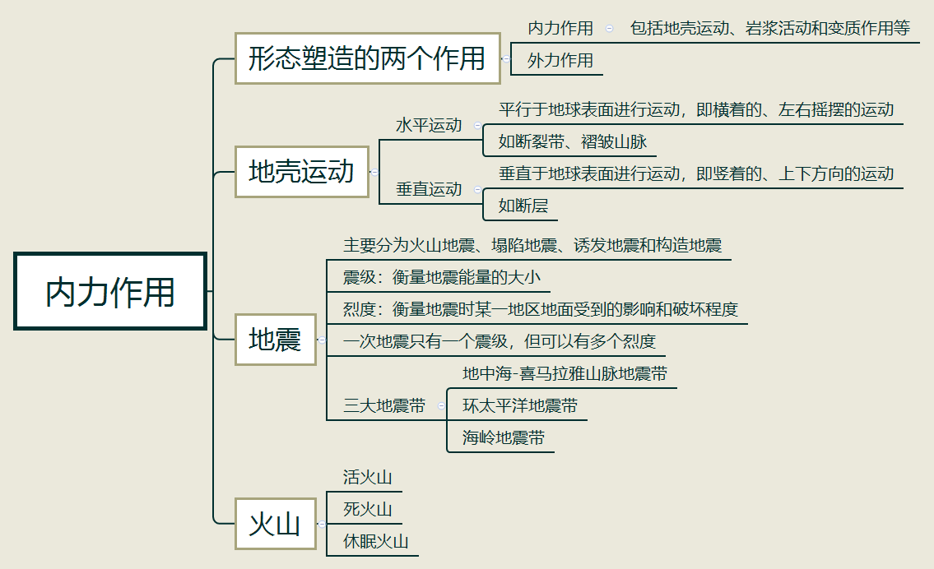
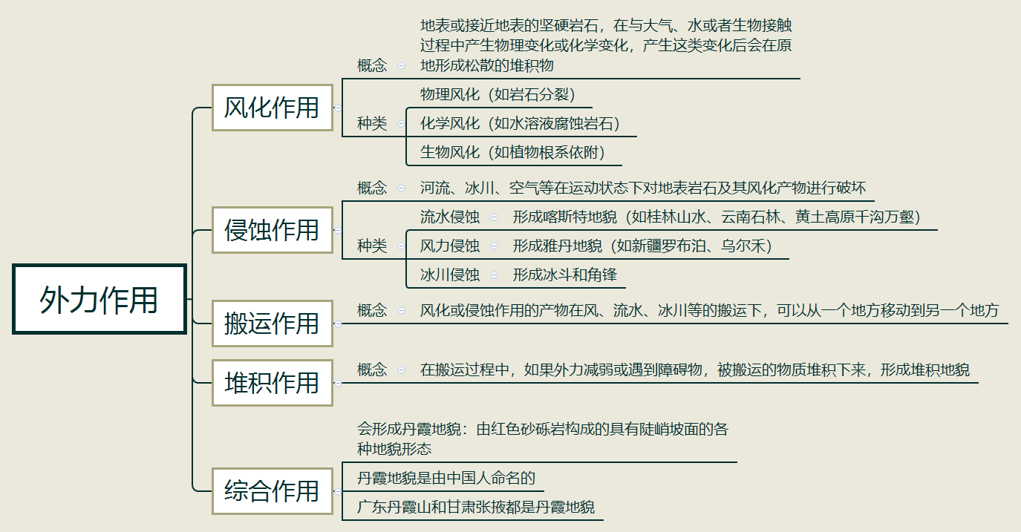

【填空练习】
1.地震
（1）主要分为 地震、塌陷地震、诱发地震和 地震；
（2） ：衡量地震能量的大小；
（3） ：衡量地震时某一地区地面受到的影响和破坏程度；
2.三大地震带是 地震带、 地震带、 地震带。
3.火山分为 、 、 。
4.侵蚀作用分为： 侵蚀，形成 地貌（如桂林山水、云南石林、黄土高原千沟万壑）； 侵蚀，形成 地貌（如新疆罗布泊、乌尔禾）； 侵蚀，形成冰斗和角锋。
5.综合作用会形成 地貌，是中国人自己命名的，由红色砂砾岩构成的具有陡峭坡面的各种地貌形态。广东丹霞山和甘肃张掖都是 地貌。
（答案见思维导图，请回归导图比对记忆）
【快速判断】
1.地壳的水平运动能够形成断层。
2.地壳的垂直运动能够形成断裂带、褶皱山脉。
3.地震的震级是衡量地震时某一地区地面受到的影响和破坏程度。
4.桂林山水、云南石林、黄土高原千沟万壑属于雅丹地貌，是风力侵蚀的结果。
5.冰川侵蚀会形成冰斗和角锋。
（答案：1.错误；2.错误；3.错误；4.错误；5.正确。温故知新，强化记忆，具体错误在何处，请回归导图认真比对哦！）

